LG Optimus 3D Итоги
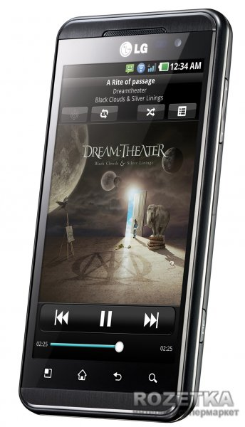
LG Optimus 3D – уникальный в своем роде продукт, который должен понравиться любителям наиболее передовых и технологичных решений. Особенно приятно, что поддержка 3D стала не единственным козырем устройства, а высокое быстродействие делает его одним из наиболее производительных решений на рынке. Также очевидно, что возможность съемки и просмотра объемного видео будет гораздо полезнее, если у вас есть 3D-телевизор либо компьютер с возможность просмотра стерео-картинки. Но в любом случае как минимум следующие полгода-год с помощью LG Optimus 3D вам с легкостью будет удаваться произвести неизгладимое впечатление на всех, кто не ожидает увидеть на экране смартфона объемную картинку.
Валерий Головной, специально для www.rozetka.ua

Эти товары в каталоге:
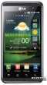
LG Optimus 3D P920
Архивный
4322 грн.

